**医療用医薬品の**

**供給不足に係る**

**対応について**

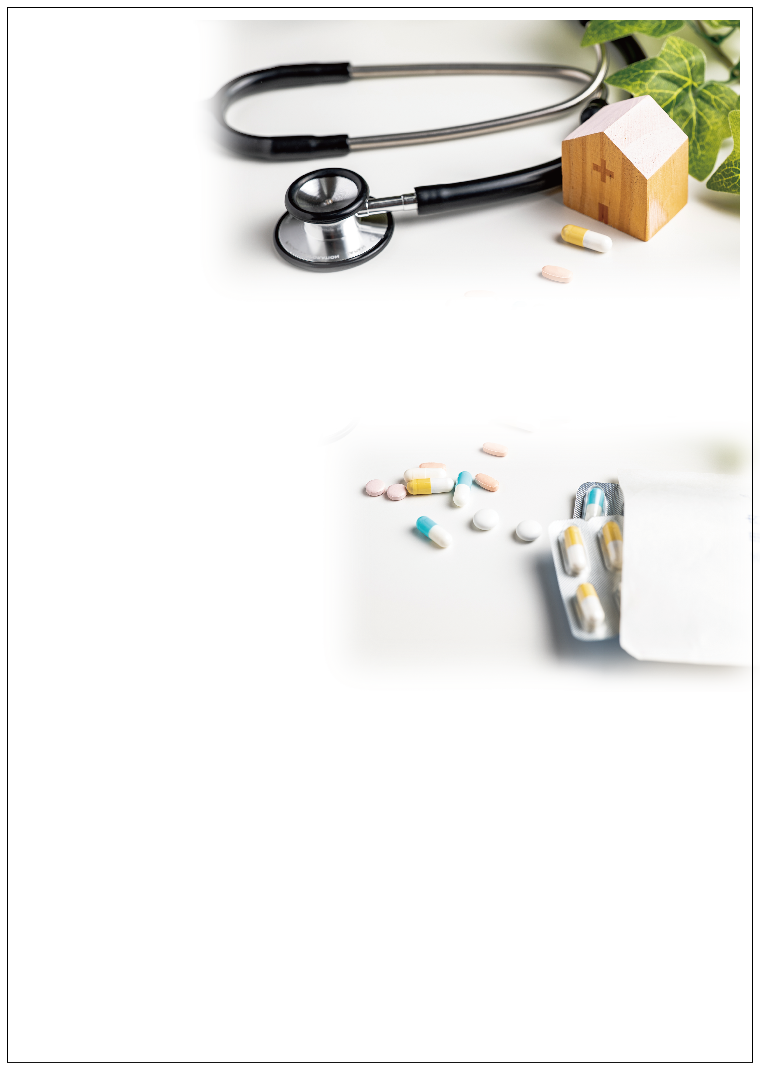

**一般社団法人埼玉県薬剤師会・一般社団法人埼玉県病院薬剤師会**

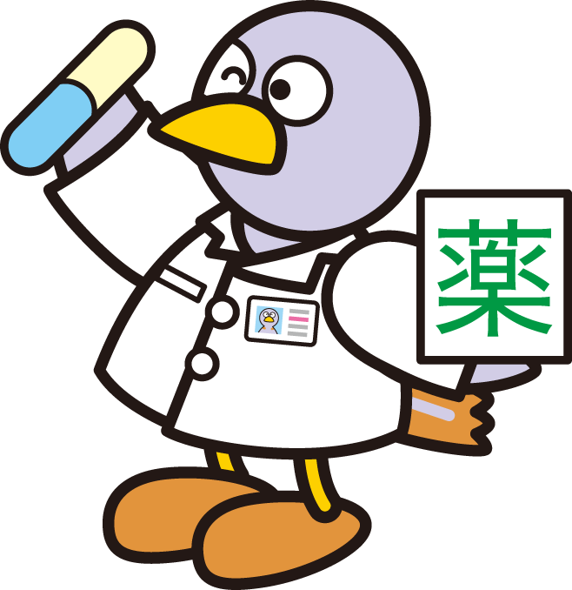

〇〇薬局

**自由に入手することが困難な状況**

**（全医療用医薬品の20％）**

　当薬局では、処方箋に書かれたお薬の確保に努めておりますが、お薬の供給状況によっては、同じ効能効果をもった他の医薬品に変更せざるを得なくなる場合があります。

　その場合、患者さんの症状や医薬品の効果などを考えて、処方した医師に確認をとって変更させていただくことがあります。

ご理解とご協力のほど、よろしくお願いいたします。

**3,000** **品目以上**

が続いております。

の製品において

　2021年、複数の製薬会社が製造や品質管理体制の不備により関連する多くのお薬が出荷停止や出荷調整となりました。

　さらにコロナ禍の流通悪化もあり、医療機関及び薬局では